管理体系审核记录表

过程与活动、  抽样计划 | 涉及  条款 | 受审核部门：管理层 总经理：顾振英 管代：刘洋 陪同人员：张雪 | 判定
过程与活动、  抽样计划 | 涉及  条款 | 审核员：朱晓丽 审核时间：2022年04月22日 | 判定
过程与活动、  抽样计划 | 涉及  条款 | 审核条款：Q:4.1，4.2，4.3，4.4，5.1.1，5.1.2，5.2.1，5.2.2，5.3，6.1，6.2，6.3，7.1.1，9.1.1，9.2 9.3，10.1，10.3监督专项审核 | 判定
资质 |  | 博林中凯（北京）科技有限公司  注册/经营地址：北京市海淀区信息路甲28号7层D座07A27  查营业执照，统一社会信用代码：911101115712357787  成立日期：2011-03-25 - 2041-03-24  法人代表：顾振英 ，注册资本：5100.00万人民币  营业执照范围：技术开发、技术推广、技术转让、技术咨询、技术服务；设计、制作、代理、发布广告；市场调查；计算机系统集成；数据处理（数据处理中的银行卡中心、PUE值在1.4以上的云计算数据中心除外）；软件开发；销售自行开发的产品；销售计算机、软件及辅助设备、机械设备、电子产品、通讯设备（不得从事实体店铺经营）；企业管理咨询；软件咨询；产品设计。（市场主体依法自主选择经营项目，开展经营活动；依法须经批准的项目，经相关部门批准后依批准的内容开展经营活动；不得从事国家和本市产业政策禁止和限制类项目的经营活动。）  认证范围：  数据处理（数据处理中的银行卡中心、PUE值在1.4以上的云计算数据中心除外）  经确认，认证范围在营业执照经营范围内。  查国家企业信用信息公示系统，企业无异常经营记录、无违法失信记录。  无外包  不适用条款：8.3条款不适用，理由：其数据处理按照顾客及合同的要求，该条款的不适用,不影响组织确保其产品和服务合格的能力和责任，也不会对增强顾客满意产生影响
组织及其环境 | 4.1 | 现场询问总经理顾振英，公司确定了与本公司质量目标和战略方向相关并影响实现质量管理体系预期结果的各种因素，包括：  --外部的文化、社会、政治、法律、监管、财务、技术、经济、自然以及竞争环境，包括国际的、国内的、区域的和地方的；  --组织内部特征或条件，例如：其活动、产品和服务、战略方向、文化与能力.  --国际、国内、区域和当地的各种法律法规、竞争、市场和经济方面因素；  --公司和员工的文化、价值观、知识、绩效等因素；  --确定受组织影响的或能够影响组织的环境状况。考虑可能从组织内延伸到当地、区域或全球系统：  --包括与气候、空气质量、水质量、土地使用、现存污染、自然资源的可获得性、生物多样性等相关的环境状况；  公司主要业务为数据处理（数据处理中的银行卡中心、PUE值在1.4以上的云计算数据中心除外），客户覆盖全国各行各业行业；公司采用经理负责制，层层把关，让用户真正放心。  提供了《组织内外部环境因素识别表》：  内部环境：资源因素－公司提供符合上述产品生产服务的场所，配备适宜的硬件和软件设施设备。  信息来源：设施设备台账  数据处理设备：通信交换设备*交换机、其他电子设备*服务器、电子计算机*机柜、电子计算机*工作站、计算机外部设备*存储、信息安全产品*防火墙等  办公设备：电脑、打印机、传真机、电话等。  外部环境：竞争力－：同类产品服务企业比较多，竞争力强，市场调查和分析－具体现状描述：本公司产品质量稳定，－SWOT分析：ST……  公司管理层已确定了外部和内部因素，已经对经营环境、内外部环境进行分析并提出对策，并进行了监视和评审。  基本同去年 | Y
相关方的需求和期望 | 4.2 | 公司识别并确定了影响公司提供产品和服务能力的利益相关方：客户、员工、供应商等。  管代介绍公司通过投标、合同约定形式了解相关方的需求，然后提供出满足他们要求提供优质产品和完善的服务，目前公司能满足相关方的需求和期望。  相关方进行监视和评审的方式方法：公司通过走访、会议、上级文件、标准和规范的获取等方式对相关方的信息进行监视和评审。  提供《主要相关方列表及有关要求》，写明相关方的需求和期望主要表现如下：  客户：相关的公司及人员资质的要求、相关业绩案例、能够参与竞标、有标准的服务流程、有个性化的定制服务与方案。  供应商：提供清晰的客户需求、提供清晰的认证/评审/相关材料及记录  合作伙伴：提供清晰的客户需求  员工：工作效率高，善于学习与团队协作，业务熟练、能够最大化满足客户需求、能够对自身业务能力进行持续优化和创新等  。。。。。  基本同去年 | Y
质量管理体系的范围 | 4.3 | 公司按照标准要求编写了体系文件于2019年11月10日实施， 管理体系文件包括管理手册、程序文件、作业文件和记录表格等内容，管理手册中包括了管理方针和管理目标，并给出了各级文件的接口。  质量手册中明确了体系的范围。公司明确了质量管理体系的边界、范围，在确定质量管理体系的范围时考虑了公司的内外部因素和相关方的需求和期望，考虑了公司的产品和服务，与公司的宗旨和战略方向一致。符合标准要求。  管理体系范围：  北京市海淀区信息路甲28号7层D座07A27博林中凯（北京）科技有限公司数据处理（数据处理中的银行卡中心、PUE值在1.4以上的云计算数据中心除外）  不适用条款：8.3条款不适用，理由：其数据处理按照顾客及合同的要求，该条款的不适用,不影响组织确保其产品和服务合格的能力和责任，也不会对增强顾客满意产生影响  外包：无 | Y
质量管理体系及其过程 | 4.4 | 公司对过程及相互关系进行了整理，确定了组织机构，明确了职责，确定管理体系的边界和适用性，考虑了内外部问题、组织单元、职能和物理边界、活动、产品和服务、包括实施控制与施加影响的权限和能力，据此建立了文件化的管理体系，以确保体系在运行中的完整性。 配备了各种资源满足体系运行的需要。 确立了监视测量的方法。  经识别外包过程：无  体系不适用条款：8.3条款不适用，理由：其数据处理按照顾客及合同的要求，该条款的不适用,不影响组织确保其产品和服务合格的能力和责任，也不会对增强顾客满意产生影响
领导作用和承诺  总则 | 5.1  5.1.1 | 公司编制了岗位职责与任职要求，明确了总经理的主要职责包括：  全面领导公司的日常工作，向公司传达满足顾客、社会和法律、法规要求的重要性；  制定质量方针和质量目标，确保其与公司的战略方向和公司内、外环境相一致，定期评审目标和绩效，确保实现预期输出和结果；  负责建立、建全、确定公司的组织机构，决定各职能部门负责人的职责及任免,并支持所有管理者履行其相关领域的职责；  确保质量管理体系运行所必要的资源；  批准发布质量手册、质量方针和质量目标，对质量管理体系的有效性承担责任；  建立有效沟通渠道，确保全体员工认识到有效的质量管理体系和符合质量管理体系要求的重要性；  促使、指导和支持员工努力提高管理体系有效性和效率，增强体系持续改进和创新；  确保质量管理体系要求融入组织的业务过程；  主持管理评审，确保质量管理体系有效运行和持续改进，并与公司的战略方向保持一致；  确定和应对以增强顾客满意能力的风险和机会，保持以客户满意为关注焦点；  。。。。。  组织确定的适用的法律法规包括《知识产权法》《民典法》《消费者权益保护法》GB/T 37721-2019信息技术 大数据分析系统功能要求、GB/T17544-1998《信息技术 软件包 质量要求和测试》GB/T11457-2006《信息处理 软件工程术语》GB 17859—1999《计算机信息系统安全保护等级划分准则》GB/T 20261-2006《信息技术 系统安全工程 能力成熟度模型》GB/T 20269-2006 《信息安全技术 信息系统安全管理要求》GB/T 20270-2006《信息安全技术 网络基础安全技术要求》等，法律法规已通过邮件的形式发放到相关部门，已得到有效执行，未出现违规情况。  质量手册中写明了质量方针、目标，由总经理批准后实施。 | Y
以顾客为关注焦点 | 5.1.2 | 公司把关注焦点是放在顾客身上。公司通过投标、市场调研等方式了解顾客的需求，确定他们关心的产品特性，特别是产品的关键特性。通过定期对顾客满意度进行测量、售后服务了解顾客对产品的意见。  在确定顾客的需求和期望时，公司同时考虑与产品有关的义务（如安全的责任、环境保护要求等）和法律法规要求，并采取措施，使其得到落实。 | Y
制定质量方针 | 5.2.1 | 质量方针：品质第一，诚信服务，确保顾客满意；  精益求精，持续改进，促进公司发展  方针在质量手册中予以规定，经总经理批准实施。  质量方针体现了标准的要求，包括：公司的宗旨和环境并支持其战略方向，为目标制定了框架，满足适用要求的承诺，持续改进质量管理体系的承诺。并定期进行评审（一般一年一次）。  质量方针基本适宜。 | Y
沟通质量方针 | 5.2.2 | 通过会议、文件、网络宣传等形式进行贯彻，让全体员工理解执行，可为相关方获取。 | Y
组织的角色职责和权限 | 5.3 | 公司质量管理体系覆盖的部门包括：公司设有管理层、行政部、技术部、业务部。  并规定了各级各岗位人员职责、权限和相互关系，并在公司内对各级员工进行了必要的传达。对从事与质量有关的管理、执行和验证人员规定其职责、权限及其相互关系，并书面化，以实现公司管理方针和管理目标。有效进行管理体系各项活动，出示了公司管理体系职能分配表。。 | Y
策划  应对风险和机遇的措施 | 6.1 | 公司制定管理手册中，明确风险和机遇事件的识别方法/途径、风险和机遇事件的评估方式、制定主要风险和机遇事件的应对措施的要求、评价这些措施有效性的方法。  制定《应对风险和机遇控制程序》  提供“风险与机遇评价与应对策划表”，按照部门对风险和机遇进行了评价识别，并制定应对措施。如合同、协议内容评审不及时、不全面，合同签署后不能如期、按照要求履约、客户公司不及时回款、盖章合同未及时收回、市场需求量减少，经济不景气，同时加上竞争对手的扩大发展，对公司产品的竞争力和价格都产生比较大的压力，市场风险比较大、力资源管理过程、文件化信息管理过程、分析、评价与改进过程等。应急管理过程人员管理过程中出现的岗位人员突然离岗多人；员工能力、不能满足岗位需求；员工思想波动，工作不安心等风险共识别十多项内容。  采取措施是：制定并严格执行合同会签制度，各部门主管负责人及总经理审阅同意后才能签署盖章  每月按照合同、协议对账时间及时对账，催款，回款，降低资金风险。  本公司盖完章后，一个月内必须收回对方盖章合同。如到期回不来备注原因，降低公司无合同风险。  定期汇总分析市场情况，包括行业发展情况，相关企业产品分析，竞品分析，行业政策跟踪，以保证随时掌握行业及竞争企业的发展动态，为研发及业务拓展提供决策依据；  要提前制定好采购计划和拓展采购的渠道，保证供应。  公司提供财务支持，对主要供应商的优质产品保持价格优势，促进有序采购；  及时获取顾客要求，对供货商进行严格资质评定，有环保要求的产品要求提供检测报告或材质单应急准备与响应控制程序、应急预案/制定目标等。  识别人：刘洋 等，批准：顾振英  风险机遇识别基本同去年，基本充分，应对风险和机遇的措施基本适宜。 | Y
质量目标及其实现的策划 | 6.2 | 总的质量目标为：  项目交付及时率100%；  服务质量合格率100%  顾客满意率≥95%  提供《质量目标完成情况统计表》，公司每季度针对完成情况进行统计，提供2021年统计3-4季度、2022年1季度均完成情况，以上质量目标均已完成。 | Y
变更的策划 | 6.3 | 质量手册中对质量管理体系的变更需求及时机、内容、影响方面进行了策划，变更的时机包括了： 质量管理体系的建立和实施的初始阶段；组织机构、环境发生变化；利益相关方的需求和期望方面的任何变化等。  对变更的影响方面进行了识别并制定了对策  体系运行以来环境、利益相关方的需求和期望等未发生变更。公司组织机构变更，认证范围变更。对变更内容进行了策划。 | Y
资源总则 | 7.1.1 | 公司根据公司经营运行需要，配备了各岗位所需人员、经营用房屋、设备、监视测量设备、办公设备（电脑、打印机等）  经营运行资金等资源，体系建立至今，未发生资源不足影响满足客户要求的现象.  整个办公面积30平米左右，租用写字楼。  数据处理设备：通信交换设备*交换机、其他电子设备*服务器、电子计算机*机柜、电子计算机*工作站、计算机外部设备*存储、信息安全产品*防火墙等位于大兴机房（机房租用）  办公区配置打印机、电脑、复印件备配备齐全。  办公区通道畅通，光线充足，排风设施正常运转。 | Y
监测、  分析与评价 | 9.1.1 | 公司通过质量目标考核、内审、管理评审等对体系的有效性进行评价。  1.提供了顾客满意调查表，并进行了分析。  2.质量目标完成情况进行了统计，均完成，符合要求.  3.通过内审中发现的不符合，确定改进措施并实施。  4.通过管理评审，提出改进措施，以便发现改进方向。 | Y
管理评审 | 9.3 | 公司文件规定每年至少进行一次管理评审。总经理于2022年3月26日组织进行了一次管理评审。  查《管理评审计划》，写明了管理评审的目的：评价本公司质量管理体系的适宜性、充分性和有效性。确定了评审时间、地点、评审组织和参加人员。规定了评审议题，提出了评审准备工作要求，评审以会议的方式进行。总经理批准。  管理评审输入由管代和各部门收集并提供相关材料内容基本涵盖：以往管评措施实施情况、质量目标的实现程度、体系策划和运行情况、相关方的期望和要求、可能的变更、应对风险和机遇所采取措施的有效性、顾客满意情况、不合格及纠正措施完成情况、监视和测量结果、内审情况、外部供方的绩效以及改进的建议等  提供《管理评审报告》，对评审情况进行了总结，各部门对各过程和活动进行了总结和讨论，对内审、客户投诉、方针和目标等方面进行了评审。  评审结论：公司内部文件的保存 整理不够完善，员工在执行过程中不到位。  此次管理评审，总的来说，质量管理体系基本上具有适宜性、充分性、有效性，为了更好促使体系有效运行，公司内部相关部门分别提出了相应的改进建议。对整改事项认真对待，以便进一步提升并完善公司的质量管理体系。  通过本次评审，公司方针和目标是适宜的和有效的。但为了更好的运行体系，特提出以下要求：  体系运行过程中全体人员都有责任对体系文件的不适宜之处提出修改建议，来进一步完善体系文件。  改进建议: 增强公司市场拓展能力。  抽上年度管理评审完成情况，已完成，符合要求  质量管理体系无变更需求。 | Y
改进总则 | 10.1  10.3 | 总经理：公司为不断改进体系、产品和服务创造氛围，使每个员工都有参与改进的意识和机会，通过使用质量方针、质量目标、审核结果、数据分析、纠正措施以及管理评审等提高QMS的有效性。  管代：为了保证质量管理体系的符合性按照规定的时间进行内审和管理评审，及时发现体系运行的不足予以改进；通过对顾客进行回访或满意度调查，了解客户意见，改进产品和服务质量；通过对产品进行检验和验证，确定产品的符合性；通过对日常数据进行汇总分析，通过过程的监测，发现问题和潜在问题，提出纠正措施，达到持续改进目的。 | Y
提供营业执照原件真实可信.
顾客投诉情况：未发生
提供营业执照原件真实可信.
法律法规：符合要求
顾客投诉情况：未发生
上级检查情况：未发生
主要用于投标，未发现违规使用证据
质量抽查：体系运行期间未进行抽查情况。
在体系运行期间未发生重大质量安全事故。
变更：无
上年度不符合：上年度未开书面不符合

过程与活动、  抽样计划 | 涉及  条款 | 受审核部门： 综合部 主管领导/陪同人员：张静 | 判定
过程与活动、  抽样计划 | 涉及  条款 | 审核员：朱晓丽 审核时间：2022年4月22日 | 判定
过程与活动、  抽样计划 | 涉及  条款 | 审核条款：5.3，6.2，7.1.2，7.1.3，7.1.4，7.1.6，7.2，7.3，7.4，7.5,8.4，9.1.1，9.1.3，9.2 | 判定
组织的岗位、职责和权限 | 5.3 | 部门主要职责如下：  负责目标完成情况的统计  负责人员聘用，培训，能力、意识的培养  负责公司会议的组织、沟通效果评价  负责文件和记录的管理  负责设备和设施的管理  负责现场工作环境的维护  与顾客有关的要求；采购过程控制  协助管理者代表组织内部审核  提供岗位职责与任职要求，对岗位职责和任职条件进行了描述。职责和权限与手册描述基本一致。
质量目标及其实现的策划 | 6.2 | 分解到该部门的质量目标及完成情况如下：  1、供货及时率100%（供货数量/总数*100%）  2、培训计划完成率100%（培训完成数量/培训计划总数*100%）  2021年7月至2022年3月目标完成情况：均完成，符合要求。
人员 | 7.1.2 | 依据《人力资源控制程序》的要求进行控制。已识别与QMS相关人员：各部门负责人、技术人员、内审员，提供了岗位职责权限及任职要求。对特殊岗位人员已进行合理配置及变更控制，新进员工已制定岗前培训计划。公司无特殊工种。
基础设施 | 7.1.3 | 配备了电脑、打印机、传真、电话等办公设施、配备了无线网络。提供了《办公设备清单》主要有台式电脑、笔记本电脑、打印机、服务器等办公设备，基本能满足服务需要。  办公室设备的日常维护，主要为局域网维护、灰尘清扫、电脑杀毒和一些设备的耗材更换。电脑等维修保养由使用者自行解决，自己无法解决时由技术人员进行维修，无记录。
过程运行环境 | 7.1.4 | 总经理对资源的配备比较重视，公司根据经营作业的需要，负责确定并提供作业场所必须的基础设施，创造良好的过程运行环境，包括：配置适用的办公室并根据需要适当对装修、防火；配置适宜的温度、照明、空气流通、卫生等，还包括社会的无歧视、和谐稳定、无对抗以及心理的舒缓心理压力、预防过度疲劳、保护个人情感等，努力提高工作效率。公司办公场所水电问题由本场所所属的物业进行管理，符合基础设施的管理要求。  服务基本在客户处进行，企业有保密制度：员工进公司时即签订保密协议，每人配备电脑，电脑均有密码。在项目启动前会进行人员分工，每个人分工不同，中间无交叉，有问题项目经理会与开发人员进行沟通。
组织知识 | 7.1.6 | 综合部负责公司知识管理的协调工作、无形资产的管理、信息系统的建设与管理以及公司所有制度文件和资料的管理和控制工作并对内、外部知识进行确定、维护、发放与管理。  询问部门负责人称，公司定期进行技术培训，由项目经理或技术负责人进行技术知识的培训。每周进行一次例会，交流项目实施过程中的经验教训等。  外部知识包括：外来资料、市场信息两大类。主要有：法律法规：《中华人民共和国产品质量法》、《中华人民共和国产品标准化法》、《中华人民共和国知识产权法》、《中华人民共和国合同法》、ISO9001:2015标准《中华人民共和国安全生产法》GB/T15532-2008《计算机软件测试规范》GB/T20157-2006《信息技术 软件维护》GB/T20158-2006《信息技术 软件生存周期过程配置管理》 GB/T8567-2006《计算机软件文档编制规范》GB/T9385-2008《计算机软件需求规格说明规范》GB/T9386-2008《计算机软件测试文档编制规范》GB/T17544-1998《信息技术 软件包 质量要求和测试》GB/T11457-2006《信息处理 软件工程术语》GB 17859—1999《计算机信息系统安全保护等级划分准则》GB/T 20261-2006《信息技术 系统安全工程 能力成熟度模型》GB/T 20269-2006 《信息安全技术 信息系统安全管理要求》GB/T 20270-2006《信息安全技术 网络基础安全技术要求》  GB/T 20271-2006《信息安全技术 信息系统通用安全技术要求》GB/T 20282-2006《信息安全技术 信息系统安全工程管理要求》等。  已制定培训计划组织学习相关知识，并按要求不断更新。
能力 | 7.2 | 查：员工岗位能力评价表  对岗位、学历、教育及培训经历、技能、经验方面进行了评价  抽查综合部经理任职要求，本科以上学历，人力资源管理或行政管理相关专业毕业，熟悉国家、地区及企业关于合同管理，薪金制度、用人机制等方面的法律法规及政策，有较强的工作责任心等。  查有内审员任命书：任命“刘洋”“赵风光”为管理体系内审员。  查《2021/2022年度培训计划》  策划实施内容有GB/T19001-2016 标准培训、内审员培训等培训安排。  编制：赵风光 批准：顾振英 2021年11月17日  抽培训记录：  2021年4月20日  培训内容：  依据GB/T19001-2016标准，结合公司实际，分别举例讲解。 GB/T9001-2016标准对公司管理的重要意义  4.现场口头考核  培训及考核结果记录：  培训结束进行了口头考核，参加人员基本掌握了培训要求  记录：赵风光  另抽其他培训记录，均保存完好，符合要求。
意识 | 7.3 | 通过下发文件、能力提升培训等方式使公司控制范围内开展工作的人员知晓管理方针及相关的质量目标、对管理体系有效性的贡献，包括改进绩效的益处；以及不符合管理体系要求可能引发的后果。确保公司内所有部门和每一个人都知晓各自应承担的相关责任，每一位员工清楚自己所做的每一项工作可能产生的负面影响、以及降低这些影响的控制措施和目标/指标，并在绩效考核的约束氛围中自觉实施。  现场抽查一名员工，询问公司质量方针和目标，及对方针的了解，能够正确回答。
沟通 | 7.4 | 公司的内外部沟通每天都在进行，内部沟通包括：部门与部门之间、员工与员工之间的沟通等；外部沟通包括：与客户、供应商、政府部门及其他相关方的沟通等，沟通的方式有：会议、数据信息传递、网络传播等方式，通常沟通的事项和内容包括：质量环境发生重大变化、顾客和其他相关方的要求发生变化、QMS范围发生变化、QMS及过程的调整和变更、质量方针和目标、各种策划输出、顾客满意度、产品和服务的符合性、顾客投诉和不符合情况等，办公室负责内部沟通，供销部负责外部沟通。  符合要求。
文件化信息 | 7.5 | 执行公司《文件控制程序》《记录控制程序》  公司质量管理体系文件包括：质量手册、程序文件、作业文件、外来文件、各类记录等。已建立“受控文件清单”。  查：公司于2019年11月10日依据ISO9001-2015版标准对《质量手册》、《程序文件》进行修订，目前版本为B/1版。  由管理者代表审核，总经理批准后发布。  查：“文件发放回收记录”，内容涵盖：序号、名称、数量、接收人、版本状态、日期等。  查《受控文件清单》内容有质量手册、程序文件、作业文件等，版本B/1版，日期：2019.11.10，总经理批准实施。  文件更改采用局部修改、换页、换版等方式。  查：有“外来文件清单”记录了《产品质量法》等外来文件，控制分发，有专人负责。  已建立“记录清单”内容含盖：序号、记录名称、记录编号、保存部门、保存期限。  现场查看，文件、记录保持清晰，保存完好。
外部提供的过程，产品和服务的控制 | 8.4 | 制定了《采购管理控制程序》，内容符合标准要求。  规定了对选择评价和重新评审供方的方法。通过调查供方的质量保证能力如：产品质量情况、价格情况、交货及时性、售后服务等方面进行评价。符合要求和企业实际情况。  现场提供有《合格供方名单》，采购基本为京东采购办公用品。  能确保外部提供过程、产品和服务在公司的质量管理体系控制下，不会影响组织持续提供合格产品和服务的能力。  企业不存在到供方处进行验证和顾客到供方处进行验证的情况。  负责人介绍，公司提供给外部供方的信息主要有：  公司需外部供方提供产品的主体信息，如产品及其相关技术指标信息等。向供应商传达信息的方式主要是：电话、微信等，经沟通信息内容包括：采购产品名称、要求、数量、价格、到货日期等内容，采购前由总经理进行批准同意后，由综合部负责采购。  经查综合部人员具备任职要求，能够胜任本职工作。  基本符合要求。  办公用品采购检验主要为外观、数量等基本检验，综合部进行，符合要求即可，无检验记录。  其他服务检验如物流等，在服务过程中对供方进行检验。
监测、  分析与评价 | 9.1.1  9.1.3 | 公司通过质量目标考核、内审、管理评审等对体系的有效性进行评价。  1）提供了顾客满意调查表，并进行了分析。  2)对质量目标完成进行了统计，均完成，符合要求  3）通过内审中发现的不符合，确定改进措施并实施。  4）通过管理评审，提出改进措施，以便发现改进方向。  通过对数据的收集、分析和处理提高顾客满意、产品和服务符合性、质量管理体系的绩效和有效性、过程、产品的特性及发展趋势等  根据对应对风险措施评价分析，公司仍需要加强人员的管理和培训，做到精益求精，加强内部管理，持续改进组织的质量管理体系。
内部审核 | 9.2 | 提供《内部审核控制程序》，文件编制符合要求。  公司对审核方案进行了有效策划，内容包括:目的、范围、审核频次、方法，策划内容齐全有效。  内审时间：2022年3月20日，依据策划的要求实施了审核。  内审员：刘洋、赵风光  内审人员资格：以上人员均为内审员，并提供培训记录及内审员任命书，提供内审文件：  “2021-2022年内部审核计划”，包括审核的时间、依据、审核范围、审核组成员等内容；  “内部日程安排（通知）”；“首末次会议签到表”和“内审检查表”；  按照审核计划对各部门实施了审核，经查未发现本部门人员审核本部门的情况，审核公正。  内部审核共发现1个不符合项，属于一般性质的不符合，对此制定了纠正措施，并记录了纠正措施的结果。  提供“审核报告”，内容包括：审核目的、范围、依据、审核组成员、审核日期、审核过程、审核评价、内审结论：这次内审是比较成功的审核，同时也发现我公司的质量管理体系运行基本是正常的、有效的。  对内审控制满足要求。

过程与活动、  抽样计划 | 涉及  条款 | 受审核部门： 业务部 主管领导/陪同人员：高大波/张雪 | 判定
过程与活动、  抽样计划 | 涉及  条款 | 审核员：朱晓丽 审核时间：2022年4月22日 | 判定
过程与活动、  抽样计划 | 涉及  条款 | 审核条款：5.3/6.2/8.2/9.1.2 | 判定
组织的岗位、职责和权限 | 5.3 | 部门主要职责如下：  与顾客有关的要求；  顾客满意度调查  提供岗位职责与任职要求，对岗位职责和任职条件进行了描述。职责和权限与手册描述基本一致。 | Y
质量目标及其实现的策划 | 6.2 | 分解到该部门的质量目标及完成情况如下：  1、合同评审率100%；（评审合同数÷签订合同总数x100%）  2、顾客满意度≥95%；（顾客满意度总分÷调查顾客数x100%）  3、顾客投诉率低于3次/月（每月产品平均质量投诉次数）  2021年7月至2022年3月目标完成情况：均完成，符合要求。 | Y
与顾客有关的要求 | 8.2 | 客户为企事业单位，模式为投标。企业根据招标文件要求确定产品技术要求、价格、交付期等是否能够达到，从而确认是否进行投标。中标后进行合同评审并签订合同。  公司主要通过电话方式、微信、QQ、市场调研等了解顾客需求、意见、问询及合同的处理等，不断提高服务水平。主要进行以下沟通：  1、向顾客提供保证产品和服务的有关信息，维护及应急措施。  2、接受顾客问询、询价、合同的处理。  3、对顾客的投诉或意见进行处理和答复。  4、客户信息等顾客财产的处置与管理  提供《客户抱怨投诉处理表》，体系运行以来未发生客户抱怨投诉情况。  目前沟通渠道畅通。  通过合同确定服务要求  抽查《合同》  客户：北京航天情报与信息研究所  项目：数据分析与决策技术服务（数据分析）  写明了服务内容、项目周期、付款方式、权利义务、不可抗力、保密、违约责任等  签订时间：2022-1-15  有双方签字盖章，符合要求。  抽评审记录：评审内容：  1.产品要求规定： 明确 √ 不明确 □  2.与以前表述不一致的要求： 已解决 √ 未解决 □  3.公司满足合同要求：1）技术指标 能满足 √ 不满足 □  2）交货期 能满足 √ 不满足 □  3）价格 合 适 √ 不合适 □  4.其他： 1）双方责任 明 确 √ 不明确 □  2）付款方式 合 适 √ 不合适 □  3）纠纷解决方式 明 确 √ 不明确 □  参与人：各部门负责人  批准： 顾振英2022-1-14  客户：北京蓝海在线科技有限公司  项目：基于大数据的客服管理（数据分析）  写明了服务内容、项目周期、付款方式、权利义务、不可抗力、保密、违约责任等  签订时间：2020-12-20  有双方确认签字。  评审记录：评审内容：  1.产品要求规定： 明确 √ 不明确 □  2.与以前表述不一致的要求： 已解决 √ 未解决 □  3.公司满足合同要求：1）技术指标 能满足 √ 不满足 □  2）交货期 能满足 √ 不满足 □  3）价格 合 适 √ 不合适 □  4.其他： 1）双方责任 明 确 √ 不明确 □  2）付款方式 合 适 √ 不合适 □  3）纠纷解决方式 明 确 √ 不明确 □  参与人：各部门负责人  批准： 顾振英2019-12-23  另抽其他合同及评审记录，均保存完好，符合要求。  企业有建立合同的更改的流程，合同中产品和服务要求的更改由行政部负责管理，当客户合同要求变更时，填写“合同变更通知单”通知相关职能部门，并更新相关文件及时通知相关部门。自体系建立以来，没有发生合同更改的情况，如果需要更改，需对更改内容重新评审，并将变化的要求及时通知有关人员。 | Y
顾客反馈及满意信息收集 | 9.1.2 | 企业对顾客对产品是否满意的信息进行监视，并编制《满意情况调查表》。对调查表中各项目进行测算，公司于2021年12月对主要客户进行了电话问卷调查，分别对项目及质量、价格、数据准确、问题解决性等内容进行调查，客户均对相关内容进行了反馈，从统计数据中可以看出，顾客满意度平均分为97%，超过了质量目标要求，目标完成 | Y

过程与活动、  抽样计划 | 涉及  条款 | 受审核部门：技术部 主管领导：马凯 陪同人员：张雪 | 判定
过程与活动、  抽样计划 | 涉及  条款 | 审核员：朱晓丽 审核时间：2022年4月22日 | 判定
过程与活动、  抽样计划 | 涉及  条款 | 审核条款：5.3，6.2， 7.1.5 8.1 8.3 8.5 8.6 8.7 10.2 | 判定
职责和权限 | 5.3 | 部门主要职责如下：  负责数据处理策划的制定和实施；  负责对服务过程进行监视和测量  负责产品放行控制。。。。。。。。  职责和权限与手册描述基本一致。部门负责人对自己的职责较清楚 | Y
质量目标及其实现的策划 | 6.2 | 部门目标：  项目交付及时率100% 100%  服务质量合格率100% 100%  2021年7月至2022年3月目标完成情况：均完成。 | Y
监视测量资源 | 7.1.5 | 测试软件为客户所有的管理平台，企业在平台进行数据处理分析，管理平台的管理、维护由客户负责。
运行策划和控制 | 8.1 | 范围：数据处理（数据处理中的银行卡中心、PUE值在1.4以上的云计算数据中心除外  1.规定产品目标和要求  项目交付及时率100%  服务质量合格率100%  2.提供了《服务过程控制程序》、《作业指导书》、《技术服务方案》等数据处理、项目和合同应进行质量策划。质量目标已达到顾客要求；  3.执行标准 。  GB/T17544-1998《信息技术 软件包 质量要求和测试》  GB/T11457-2006《信息处理 软件工程术语》  GB 17859—1999《计算机信息系统安全保护等级划分准则》  GB/T 20261-2006《信息技术 系统安全工程 能力成熟度模型》  GB/T 20269-2006 《信息安全技术 信息系统安全管理要求》  GB/T 20270-2006《信息安全技术 网络基础安全技术要求》  4.产品实现流程为：  数据处理流程：顾客沟通—合同评审—签订合同---数据整理---数据清洗---数据处理---数据上线测试--数据调优--数据维护---故障处理 ---客户验收--后续服务  公司为实现产品质量目标配置了相应人员（如办公行政人员、计算机服务人员；技术人员、销售人员、办公人员等，销售人员等)办公设施(如电脑、打印机、传真机等），可满足现经营要求；  5、服务场所：办公面积30余平方米，电脑台式机、打印机、传真机、笔记本电脑、电钻等设备设施，基本满足服务需要，资源满足。  6、编制有“风险和机遇控制程序”，通过识别与评价对公司目标和战略方向相关，影响其实现质量管理体系预期结果的各种内外部环境因素，有效应对风险和机遇。  7、暂无外包过程。  策划适合组织体系运行需要，未发生更改，策划情况符合标准要求。产品实现策划的结果与QMS其他过程的要求基本一致。  6.接收准则:依据验收交付规范、交验准则。  服务合同、相关标准、用户要求等进行接收，以保证交付的产品满足要求。  7.记录：策划有生产过程控制记录、销售过程控制记录、内部审核检查表、首末次会议记录、特殊过程确认记录等，基本满足产品实现需要。  目前策划基本充分。 | Y
产品和服务的设计和开发 | 8.3 | 不适用理由：此次认证范围不包括软件研发，认证范围为：软件研发后的使用服务过程，即数据处理， 因该公司的数据处理（数据处理中的银行卡中心、PUE值在1.4以上的云计算数据中心除外）技术服务，按照顾客的要求进行，该条款的不适用,不影响组织确保其产品和服务合格的能力和责任，也不会对增强顾客满意产生影响
服务提供的控制  服务放行 | 8.5.1  8.6 | 数据处理（数据处理中的银行卡中心、PUE值在1.4以上的云计算数据中心除外）流程：  数据处理流程：顾客沟通—合同评审—签订合同---数据整理---数据清洗---数据处理---数据上线测试--数据调优--数据维护---故障处理 ---客户验收--后续服务  抽大数据处理平台  数据收集/数据加工  在dataface的“数据源“模块，添加数据连接：  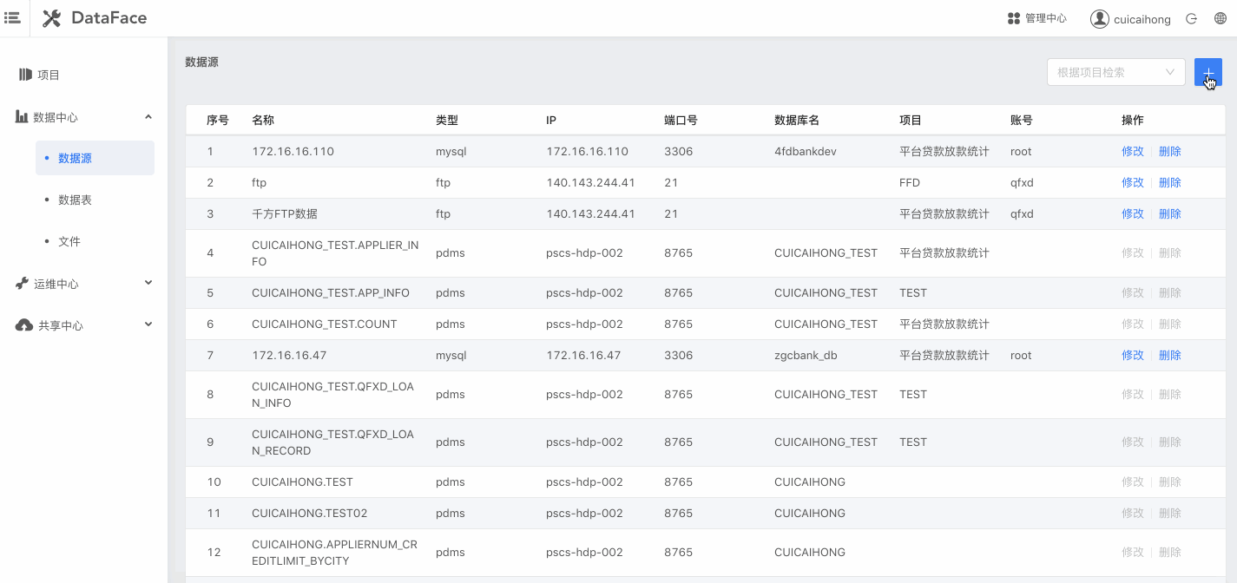  2.2.2 建立数据模型：在“数据表”创建数仓数据表，用于接收同步的数据或者处理完的数据  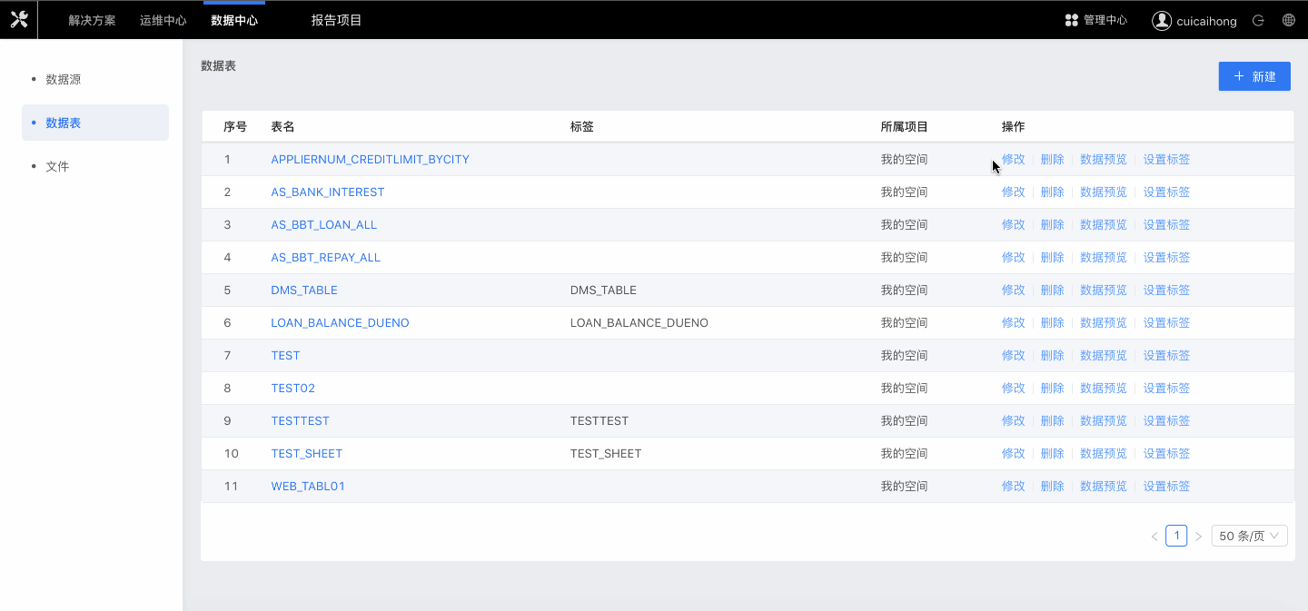  数据存储：  数据存储在分布是文件系统HDFS上，文件格式采用txt、orc、parquet等格式。其中数据采集时的数据格式为txt形式。在hive数仓中存储格式采用orc 便于提高数据的读取效率和存储压缩；spark处理作业采用parquet的文件格式进行存储。  数据安全体系：  采用cdh平台的sentry进行数据权限的整体管理，含对hive库中模型对角色和用户的权限分配，以及hdfs文件的访问控制权限。  数据可视化  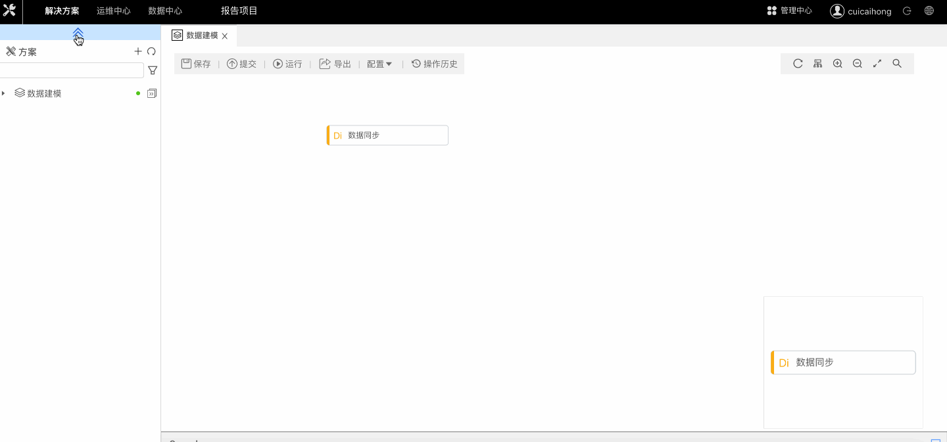  数据分析报告  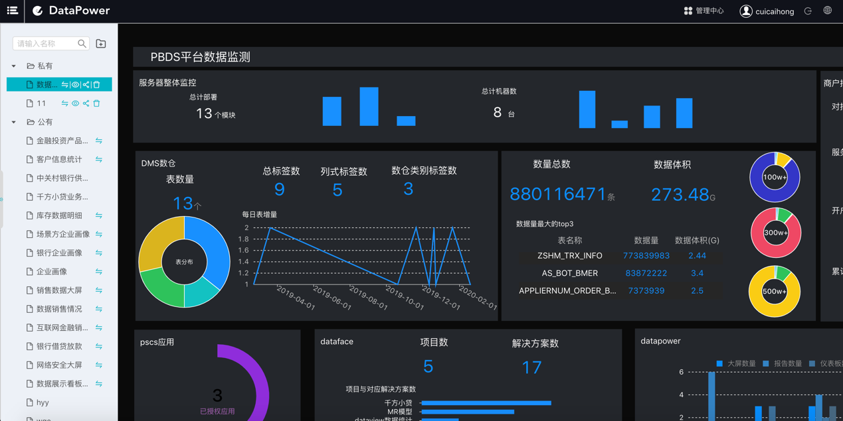  企业按客户要求时间提供数据分析报告不同需求数据分析，分析报告由客户进行确认，抽2022年4月12日关于XXX数据分析报告客户确认：  客户确认人：李丹  问题反馈：无问题  数据处理过程确认记录：  特殊过程使用的主要设备：通信交换设备*交换机、其他电子设备*服务器、电子计算机*机柜、电子计算机*工作站、计算机外部设备*存储、信息安全产品*防火墙等  特殊过程所使用的作业指导书  数据处理操作说明书、数据抽取白皮书等  确认内容：  有无作业指导书：有  设备是否通过检查：通过  是否规定并实施设备的保养和检查： 是  特殊过程的员工是否经过培训： 经过  确认结论：特殊过程确认合格，能够投入运作；  确认人：顾振英、刘洋、李鑫等。  多数数据处理工作是在客户所在地完成，目前正在服务的项目：光大银行应用负载均衡管理平台开发项目（常年合作）  企业负责：数据处理  地址：北京市海淀区上地东路5-2号京蒙科技大厦，光大银行上地办公区  项目地：3人  使用的客户设备及网络，按客户要求对数据进行处理。现场不能拍照，银行数据不能外泄，数据处理结果按客户要求进行了处理，目前无客户投诉情况，客户要求基本满足。 | Y
标识和可追溯性 | 8.5.2 | 1、标识：公司在程序中规定产品开发产品标识的方式，状态标识：完成/服务中/未完成 产品标识：公司名称、作者、版本号等。  标识满足策划要求。  2、可追溯性：合同/协议-验收报告-分析报告→处理记录→数据收集  可满足追溯要求。  抽查成品标识：服务完成成果用光盘存储；纸质文件封面有公司名称、版本、保密等字样。
顾客或外部供方的财产 | 8.5.3 | 公司的顾客或外部供方的财产主要是客户信息及客户的开发任务要求等，如有丢失、损坏或不适用的情况发生，应由使用部门及时记录在《顾客财产问题记录表》中，与顾客协商解决。自体系运行以来尚无顾客财产问题记录。
产品防护 | 8.5.4 | 公司的每个项目均制定专门的《管理计划》作为项目实施方案的附件，定期对用例及脚本进行阶段备份，内部局域网进行定期杀毒，数据进行加密管理.
交付后的活动 | 8.5.5 | 交付后的活动：服务交付后的活动主要是售后服务，项目交付后，按照签订的售后服务协议书实施售后服务，公司做出了售后服务承诺，明确有电话技术支持、技术热线、投诉电话等内容。通过电话、网络等方式与客户交流沟通，了解顾客意见及建议。并将获得信息及时反馈到相关部门进行处理。自上次审核以来尚未发生软件测试服务导致的客户反馈及投诉情况。
更改控制 | 8.5.6 | 策划方案中规定了设计更改时的流程及规范，变更发起人需将信息传达到相关人员。目前无设计开发更改记录。
不合格输出的控制  不合格和纠正措施 | 8.7  10.2 | 查有《不合格输出控制程序》，对不合格输出进行识别和控制，防止不合格输出的非预期使用或交付。  询问部门负责人称目前没有不合格的非预期使用情况。未发生投诉所引起的不合格。  查《不合格处理记录》，目前无不符合记录。  针对内审中发现的不合格，采取了纠正措施，并进行验证合格。询问部门负责人称服务过程中未发现严重不合格或同类不合格屡次发生情况，因此未采取纠正措施。

说明：不符合标注N

